煤科院建设项目（一期）采购项目

招 标 文 件

2025年7月
目录
第五章 用户需求书 4
一、建设目标与主要内容 4
二、总体设计 4
三、分项技术要求 5
四、软硬件设备清单要求 38

第五章 用户需求书

一、建设目标与主要内容

1.1 一期建设目标
本期重点打造一个小规模算力中心，构建AI生态工具链，聚焦煤矿安全领域知识问答、煤矿智能调度、作业规程辅助编审、基于机器视觉的安全隐患判识四类应用场景开展先期建设工作。

1.2 建设内容
1.2.1 智算中心建设
（1）算力基础设施租赁建设
（2）AI平台与工具链建设
1.2.2 AI应用场景建设
（1）煤矿安全领域知识问答
（2）煤矿智能调度
（3）作业规程（通风部分）辅助编审
（4）基于机器视觉的安全隐患判识

二、总体设计
系统应采用分层解耦设计，确保软件与硬件之间不存在耦合关系。确保软硬件资源可兼容主流解决方案，可灵活弹性扩展。
算力基础设施层主要涵盖算力中心、数据中心及应用中心，其中算力中心包括满足训练和推理所需的高性能GPU服务器，数据中心由高性能存储服务器构成。应用中心包括通用计算服务器（包括网络服务、应用部署所需的通用计算CPU服务器）、安全服务器（包括基础防护、态势感知、流量监控等安全防护所需的服务器）等。此外，基础设施层还包括组网所需的高性能网络交换机、通用网络交换机、动环系统等。
模型层，提供面向开发者和企业的基座大语言模型、多模态大模型及多模态组件，建立具备模型管理、标注、训练、评测等功能为一体的大语言模型管理平台。建立数据标注、训练与模型开发工具，集成OCR、ASR、TTS等多模态组件，集成视觉分析等小模型。
应用开发层，主要提供大语言模型、视觉模型等应用开发、鉴权接入、资源监控、运营分析、服务发布管理工具。
一期场景建设主要包括煤矿安全领域知识问答、煤矿智能调度、作业规程（通风）辅助编审、视觉安全隐患判识等四个典型应用场景。
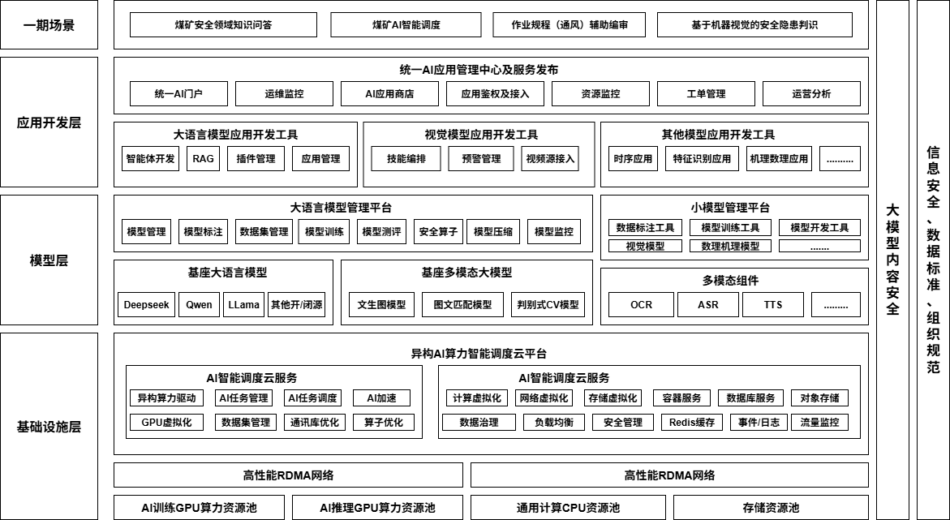
图 1 系统总体结构

三、分项技术要求

3.1 通用技术要求
投标人应对人工智能赋能煤矿安全能力建设项目（一期）提出完整的技术解决方案，包括智算中心技术解决方案、AI应用场景建设解决方案。对于项目建设过程中所出现的问题，应提供具体的优化解决方案并实施。投标人需提供符合招标人实际业务需求的AI能力顶层规划设计，包括且不限于：设计原则、系统分层架构和各模块能力规划、建设步骤规划、模型训练、数据集建设、安全设计等，投标人需要在投标人案中明确给出对应方案。投标人需提供大模型培训服务，用于在企业内部建立大模型基础认知、技术能力和应用转化能力，助力企业实现AI赋能和转型。
（1）投标人须提交完整、切实可行的设计方案，重点包括但不限于：总体技术架构、大模型训练/调优方案、系统集成与部署方案、 安全性设计等内容。
（2）本要求为最低要求，投标人应充分评估项目实际需求、技术难度，并结合行业最佳实践提出针对性优化，招标人可根据优化深度、可行性及预期效益给予适当加分。
（3）项目为“交钥匙”工程，投标人须确保完成典型场景的开发建设并通过验收测试，方可开展项目验收工作。投标人需全程提供技术支持，确保相关功能的实现，满足该场景验收测评指标要求。招标人在项目实施过程中协助投标人完成工程化应用开发，具体以双方《分工协同协议》为依据进行规定。
（4）投标人须按招标人要求驻场开发，核心团队成员（包括但不限于：架构师、软件开发工程师、算法工程师等）须全程驻场且人员稳定（未经招标人同意不得更换），其他人员按需48小时内响应到场。
（5）投标人须提供满足招标人要求的定制化培训课程，包含但不限于：开发规范、模型运维及故障处理，确保招标人团队可独立操作。培训效果纳入验收指标，招标人指定相关人员通过实操考核后方可开展项目验收工作。

3.2 一期智算中心技术要求

3.2.1算力基础设施建设要求
一期智算中心建设的核心内容为建立一个专用AI算力机房，初始构建两个区，包括8P的GPU算力区和通用计算区，后期待AI应用进一步丰富后再考虑扩展专门的AI训练专区和AI管理调度区。
GPU算力区：初始规划 ≥ 8P FP16算力作为本次GPU算力节点，GPU算力均采用NVIDIA计算卡，采用高速RoCE网络保障推理/训练所需的卡间高速通讯需要。
通用计算区：初始规划≥4台通用CPU服务器作为通用计算群节点，主要用于部署各类AI业务应用。
AI训练专区（考虑后期建设）：在未来训练需求逐步增长的情况下，规划专用的AI训练区用于各类大小模型的训练。
AI管理调度区（考虑后期建设）：在AI算力和应用进一步增长的情况下，规划专用的AI管理区，对GPU资源进行调度和管理，实现推理和训练任务的负载均衡，保障硬件资源的高效利用。
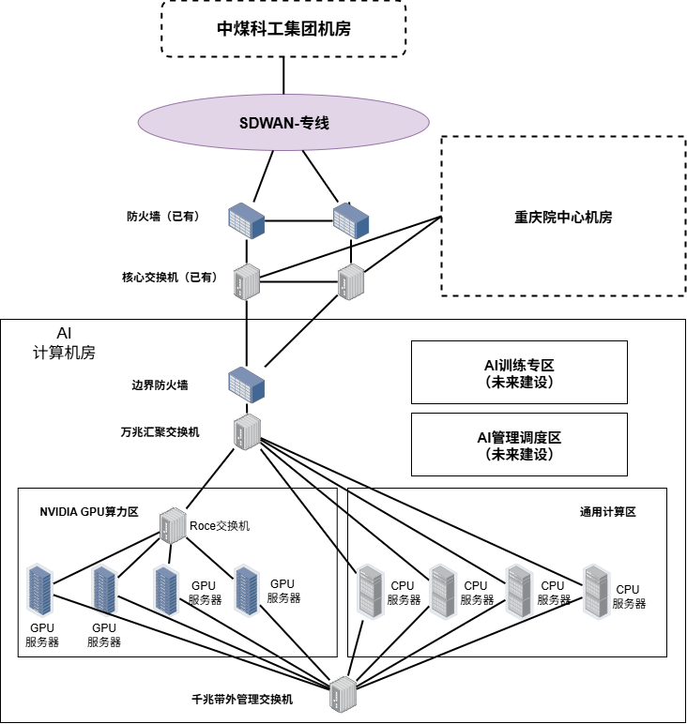

图 2 智算中心网络结构
本次采用一台万兆汇聚交换机用于AI算力机房内设备通讯用，一台千兆交换机进行带外管理。机房整体通过防火墙与招标人其他网络相连，并通过专线连至集团网络。

3.2.2 AI平台与工具链建设要求
为支撑关键场景下的模型训练与推理需求，本期项目建设需同步构建一套功能完善、灵活扩展、安全可控的AI平台与工具链体系。该体系应涵盖从数据管理、模型开发、训练、部署到任务调度等的全生命周期支持能力。AI平台与工具链应具备以下能力与功能：

3.2.2.1大模型管理工具软件建设要求
（1）模型训练与调优
平台应具备大模型训练与调优功能，支持多种训练策略与调优策略。自动化训练支持表单式提交，支持 Post-pretrain、SFT-全量更新与 SFT-LORA 等多种训练方法，且支持自定义学习率(Learning Rate)、迭代轮数(EPOCH)、优化器、学习率衰减策略等超参数。支持数据源选择、多种模型网络、训练类型，支持超参数、训练资源的配置。
支持展示训练任务列表，支持查看训练任务详情，支持对SFT训练任务进行停止、发布、删除，支持对Post-pretrain 任务停止、删除。
支持直接部署、模型训练后部署; 多芯兼容适配，支持主流计算架构（CUDA、CANN等）;适配多种深度学习框架，包括：Tensorflow , Pytorch，支持多种模型格式导出，包括HF-Transformers ，ONNX、TensorRT等。
（2）数据治理功能
支持多种数据源接入（关系数据库、Web API等），提供数据预处理工具包（如缺失值处理、标准化、时间序列窗口切片）；
（3）数据集管理功能
平台应提供可视化标注工具，用于构建高质量训练数据集；平台应支持对自训模型所用非结构化数据集的统一管理，包括用于大模型的文本对话(非排序)数据集、纯文本数据集，小模型关于图片判别式任务的数据集。支持从本地/云端存储中导入压缩包格式数据集，支持数据集列表展示及检索，支持在自动化训练时选择数据集及版本，支持在作业训练时引用数据集的数据路径，支持数据集的详情查看、导入、标注、导出、删除版本、删除数据集等操作。
（4）模型评测功能
支持对预置模型或自定义模型进行模型评估,并输出评估报告。支持多种评估指标，包括精确率、召回率、F1分数、ROUGE、BLEU等。此外，支持评估任务的创建、列表查看、详情查看、停止、导出和删除，支持查看任务的评估配置、评估报告、评估详情及运行日志。
（5）权限控制与运维监控
系统应具备多租户隔离机制，支持权限控制。支持日志审计功能。支持对模型服务的整体调用情况进行统计,包括调用接口数、调用总量、调用失败次数调用总 token 数、输入 token 数、输出 token 数。支持对每个模型服务的调用数据进行监控及可视化数据看板展示。支持对 API-KEY 进行统一管理,包括创建列表展示、编辑、删除。支持用户携带 API-KEY 请求模型服务 API接口，进行鉴权认证访问，平台应具备对象存储服务功能接入能力。
（6）基础设施协同功能
平台应能无缝对接GPU算力区与通用计算区，实现资源统一调度；与防火墙、专线网络集成，确保平台对外连接的安全性与合规性。系统必须具备离线分发部署能力。支持隔离环境下运行。
（7）异构算力支持
支持多种异构算力组合,包括X86架构CPU（intel、AMD）、ARM架构CPU、异构计算卡（NVIDIA、AGP、昇腾、昆仑）支持解耦部署，包括纯软形态部署,以及软硬一体形态部署。
（8）服务支持
提供远程或现场的平台软件安装部署服务、产品升级服务、软件平台 Bug 修复服务。提供软件使用问题咨询、系统巡检服务、现场故障问题支持。

3.2.2.2 基座大模型建设要求
（1）算法模型仓库功能
系统应具备算法模型仓库功能，同时支持生成式AI，判别式AI。支持开源大模型、Qwen、Deepseek等。传统经典模型支持图像技术(图像分类、图像检测)、自然语言处理技术(语音识别、文本分析等)、数据挖掘(聚类算法、回归算法、分类算法、集成算法、降维算法、时序预测)。系统应内置人工智能模型，涵盖生成式模型与判别式模型，可用于复杂的数据建模与智能决策任务。

3.2.2.3 大模型应用开发工具软件建设要求
（1）知识库构建功能
平台应具备多源异构数据整合能力，支持doc、docx、xls、xlsx、csv、pdf、ppt、pptx、关系数据库（MySQL、PG、SqlServer、金仓、瀚高等）等数据源导入。应具备较为完整的文档、图表、公式的解析能力。能够识别并提取 Word、PDF 等文档中的文本段落、标题层级、列表、表格、页眉页脚、注释等内容，在文本向量化过程中保持原始文档的语义结构；支持对文档中出现的数学公式、物理公式等的识别与结构化解析，兼容 LaTeX、MathType、Word 公式编辑器等多种表达方式；平台应支持常见图片、语音、视频格式导入，并对导入数据内容进行信息摘要，支持通过摘要进行文本片段、图像信息、语音信息检索。知识库应具备增量更新机制，接入一体化管控平台等业务系统后能够通过Web API等信息自动抓取系统生成的日报、态势感知报告等文档并进行解析。平台应实现知识可信度分级，检索时可根据关联相似度、向量相似度等多项指标进行重排序检索。
（2）工作流配置功能
系统应具备完整的工作流编排功能。支持RPC远程调用。具备与现有系统（如煤矿智能一体化管控平台、安全监控系统、AI视频分析平台等）进行数据交互的能力。支持通过表单式创建 Agent 智能体应用，也支持基于 workflow 图形化拖拽式组件的方式以低代码来创建 AI原生应用，并支持实时测试应用是否搭建成功。支持应用的查看、编辑、发布、下线、删除。支持以 API的方式对外提供服务，支持关联应用知识库的文件数据，进行应用域内知识检索。平台应具备ASR、OCR等多模态工具调用功能。
（3）提示词工程能力
平台应支持管理和查看 prompt 模板，支持在服务调用时组合 prompt 输入推理。包括预置模版和自制模版，支持复制、保存、优化预置模版，支持复制、编辑、删除、优化自制模版。支持 Prompt 优化，并对原始和优化后对比，以及优化后推理。
（3）智能数据分析能力
平台应具备利用数据库进行信息检索和回答用户提问的能力，通过将大量的知识和数据存储在数据库中，能够从中获取相关信息并进行相应的回答。包括数据查询、数据分析、数据可视化、数据挖掘等能力。

3.2.2.4 机器视觉AI工具软件建设要求

3.2.2.4.1 机器视觉AI工具开发软件要求
机器视觉AI工具开发平台用于开发视频分析、图像分析等视觉类应用，建立与视觉AI相关的数据标注、自动化训练、模型开发、技能管理等相关开发能力，并基于矿山监测预警需求构建矿山安全生产视频监测预警、实时监控等管理能力，结合视觉多模态大模型，实现视觉能力全链条闭环，帮助招标人构建全栈式视觉AI能力，为矿山安全生产、环境监测、图文智能问答等视觉类应用提供坚实的基础工具链。机器视觉AI平台搭载的安全生产智能应用包括：使能中心、运管中心、多模态能力等。
（1）使能中心。
使能中心是平台的能力入口，管理人员可通过使能中心对平台的各项功能进行配置和管理。使能中心提供设备管理、技能管理、模型管理三大功能模块，用户可实现监测预警的全链路配置，实现更便捷更高效的运营管理。
①设备管理
安全生产平台的设备管理功能提供全面的设备接入和统一管理解决方案。支持多种不同型号的摄像头设备接入，通过视频流的方式获取监控画面，实现设备的统一管理和设备利旧，同时可在该模块为设备赋能AI技能，实现设备和AI能力的便捷管理和利用。
②技能管理
技能管理功能通过可视化画布模式实现AI技能的零代码编排，支持多种方式对技能进行编排和组合，让用户可以自由搭配和组合不同的技能，实现更加复杂和高效的业务处理，灵活适应业务需求；平台提供的技能库和模板，可以让用户快速入门和上手，减少使用难度和学习成本，大幅提高模型开发效率。同时该模块可完成AI技能导入、编辑、发布、调用的管理全流程，从而极大地提升了AI技能管理效率和质量。该模块还支持技能的调试、预测等功能，帮助用户快速验证技能的效果和准确性，提高平台的智能化水平。
③模型开发
该模块负责对用于AI技能编排的模型进行全生命周期的管理，包含了训练数据的收集、标注，模型的训练、评估，以及预测服务的创建、部署、调试，达到模型迭代全流程自动化的目的。它有数据准备、模型训练、模型管理、预测服务等几部分组成。数据准备主要负责管理线上应用数据回流以及离线导入的图片数据，并对图片数据进行筛选、分析和标注；模型训练提供零代码的模型优化能力，用户可将标注后的样本投入数据集进行模型的训练和测试，使用产线可以按照预定义好的步骤执行模型训练，通过不断迭代，优化模型识别能力，优化后可热更新至线上技能，实现模型的自适应功能；模型管理用于查看和管理所有接入的模型，支持模型注册、模型分类、模型版本管理等操作；预测服务模块主要用于对模型服务进行管理，同时提供模型推理服务能力，包括但不限于服务注册、服务筛选、注册部署配置、版本管理等功能。
（2）运管中心。
运管中心是平台的运行管理入口，提供关于平台系统配置、权限管理、日志查询等功能，用户可通过简单的操作扩展平台算力、提升平台的个性化性和稳定性。
①系统设置：包含应用设置、主题设置、系统监控等功能。
应用设置：支持对技能预警等级、技能启用状态、合并规则进行设置，提升预警效果。根据不同设备、不同技能可以灵活配置通知规则，同时，可以将预警推送推至第三方平台。
主题设置：支持用户自定义修改系统名称和Logo。
系统监控：为保障稳定性，对平台服务和磁盘张台进行监控，及时发现并解决潜在的问题，避免服务中断或数据丢失。
②权限管理
支持构建与实际组织架构相同的组织树，帮助企业管理者更好地进行账号的统一管理和权限分配。用户可以通过创建不同的业务角色来区分平台使用权限，确保每个用户和用户组的权限控制在企业设定的范围内。
③日志记录
日志记录功能是平台运管的支持功能，系统会对各类操作进行自动化记录，用户可以方便地查看系统各个模块的操作日志，对于平台运营、管理、安全等方面的问题排查非常有帮助。
（3）多模态能力。
多模态能力是以视觉多模态大模型、辨别式CV模型为核心，充分利用多模态数据，构建起强大的视频 AI 分析MOE（Mixture of Experts，专家混合）能力。
视觉多模态大模型通过将多模图像信息转化为自然语言可理解的形式，使模型能够从语义层面深入理解图像内容，打破了传统图像分析的局限。它可以对图像中的元素、场景、动作等进行细致的描述与解读，如同人类的视觉与语言中枢协同工作一般，为后续的分析决策提供丰富的语义信息。
辨别式CV模型则专注于图像特征的精准提取与识别，利用深度学习先进算法，能够敏锐捕捉图像中的细微差异，从海量的视觉数据中抽取出关键特征。二者相辅相成，共同赋予视觉多模态大模型多维度的感知与理解能力，使其既能把握视频内容的整体语义，又能洞察其中的细节特征。

3.2.2.4.2视觉模型通用能力要求
机器视觉模型工具软件应具有图像分类、物体检测、语义分割、异常识别、视频分类、姿态估计、实例分割、变化检测、旋转检测、事件检测、目标跟踪等能力。
表1 视觉模型适用场景能力要求
模型 | 适用场景
图像分类 | 根据在图像信息中所反映的不同特征，把不同类别的图像区分开来的图像处理方法，利用计算机视觉技术对图像进行定量分析，把图像划归为若干个类别中的某一种。适用于动植物分类、车辆类型分类、车牌分类、废钢定级、零部件分类等任务。
物体检测 | 任务是找出图像中所有感兴趣的目标，确定它们的位置和类别。适用于如积水检测、占道经营检测、人员离岗检测、动植物检测、工业缺陷检测等任务。
语义分割 | 将数字图像细分为多个图像子区域（即像素的集合，也被称作超像素）。适用于车道分割、建筑分割、选煤厂筛面状态识别等任务。
异常识别 | 对不符合预期模式或数据集中大多数样本的项目、事件或观测值的异常点进行识别和检测。适用于皮带卡子损坏检测、主运异物识别、刮板运输机异物识别等任务。
视频分类 | 根据视频信息中所反映的不同特征（通常为不同的人体行为），将视频内容分为不同的类别。
姿态估计 | 对目标（通常为人体目标）的姿态（即关键点，比如头，手，脚等）的位置进行估计。
实例分割 | 可以检测输入图像中的目标，并为每个目标像素分配类别标签。实例分割能够对前景语义类别相同的不同实例进行区分。
变化检测 | 对覆盖同一地表区域不同时间的遥感影像进行分析，给出地表变化。
旋转检测 | 识别图像中所有感兴趣的目标，并确定它们的位置和类别。输出的结果框会根据目标的朝向进行旋转，以更准确地匹配目标的形状和方向。
事件检测 | 在一段视频中识别事件片段发生的时间和动作。
目标跟踪 | 在视频中对感兴趣物体进行检测、提取、识别和跟踪，从而获得目标物体的相关参数，如位置、速度、尺度、轨迹等，并对其进一步处理和分析。
图片物体检测 | 支持通过输入文本对图片中目标进行检测。
图片物体分割 | 支持通过输入文本对图片中目标进行分割。

3.2.2.4.3 视觉多模态大模型能力要求
（1）视觉大语言多模态大模型能力：
①模型架构：基于Transformer的统一多模态框架；
②多模态类型：视觉大语言模型；
③参数总量：（30-75）B；
④应具备多模态理解能力；
⑤具备复杂场景理解能力，支持通过自然语言交互快速生成技能，实现0-1模型开发冷启动；具备检测、分类、OCR、属性推理、关系推理、时序推理能力；
⑥具备多模态推理能力。
（2）多模态大模型微调能力：
①支持蒸馏后形成2-10B或者更小模型（可持续叠加）；
②支持微调后能力增强，参数量不变。

3.2.2.5 多模态能力组件建设要求
平台应提供ASR能力组件，具备语音转文字的功能。支持常见方言识别能力。语音识别准确率:>=80%(SNR>=10db), >90% (SNR>=20db)；其中语音识别准确率基于招标人与投标人双方认可的数据集进行测试。支持思考后修正输出，支持标点符号语气停顿识别。支持主流音频输入格式（PCM、WAV、MP3、AMR、OGG、AAC）。支持不同采样率的音频（8kHz / 16kHz / 44.1kHz）。支持多种调用方式（REST API / WebSocket ）。
平台应提供OCR能力组件，具备对PDF、JPG、PNG进行文字提取的能力。可针对多种编码格式图片进行文字提取（RGB、灰度图、黑白图、彩色图）。支持简体中文、英文、数字、标点符号等通用字符识别。在基于招标人与投标人双方认可的数据集上的识别准确率>95%。
平台应提供TTS能力组件 , 提供通用TTS文字朗读能力，支持设置男女多种模板风格。支持语言包括简体中文、英文。单次合成文本长度上限不低于3000字。流式音频生成速度≥10字符/秒（以16kHz PCM计算）。

3.3 AI应用场景建设要求

3.3.1 煤矿安全领域知识问答

3.3.1.1 功能要求
（1）知识库构建
系统应具备多源异构数据整合能力，支持doc、docx、xls、xlsx、CSV、pdf、ppt、pptx、关系数据库（MySQL、PG、SqlServer、金仓、瀚高等）等数据源导入。应具备较为完整的文档、图表、公式的解析能力。能够识别并提取 Word、PDF 等文档中的文本段落、标题层级、列表、表格、页眉页脚、注释等内容，在文本向量化过程中保持原始文档的语义和段落结构；支持对文档中出现的数学公式、物理公式等的识别与结构化解析。
系统应支持常见图片、语音、视频格式导入，并对导入数据内容进行信息摘要，支持通过摘要进行文本片段、图像信息、语音信息检索。
系统应提供可视化标注工具（支持文本关键词权重标注、关系连线、案例标签标注等）。
系统知识库应具备增量更新机制，接入一体化管控平台等业务系统后能够通过Web API等信息自动抓取系统生成的日报、态势感知报告等文档并进行解析。
系统应实现知识可信度分级，检索时可根据知识置信度、关联相似度、向量相似度等多项指标进行重排序检索。
（2）知识库检索功能
系统应具备多模态混合检索能力。支持文本、语音、图纸、监测曲线等多模态输入的统一语义理解。
系统应具备混合检索策略，支持向量检索、关键词检索等复杂检索策略。
（3）多模态提问识别功能
知识问答系统应具备多模态输入支持能力，系统应具备图像解析能力，能够对图片、视频片段、物探、化探、钻探等专业成果进行描述。系统具备音频识别与检索能力，通过上传音频，可识别语音对话内容并撰写文字，支持以文字标签检索语音。
（4）专业术语理解功能
支持专业术语混合输入（如“溜子”（刮板输送机、带式运输机）、“猴车”（架空乘人装置）、窜仓（煤仓泄露））能够根据非专业术语检索对应内容并结合上下文进行输出。平台应支持用户进行专业术语的定义、增加与修改。
（5）工作流配置功能
系统应具备可视化流程编排能力，支持流程节点（知识检索、模型推理、数据验证等）的灵活组合，内置煤矿专用节点模板（如“瓦斯超限处置”、“反风演习指导”等整合式模块）。工作流应具备常用场景化模板库，如：
应急响应流程：监测告警→案例匹配→方案生成→多端推送；
技术审查流程：设计参数输入→规程合规性校验→专家经验推荐→风险提示；
日常咨询流程：语义解析→多源检索→角色适配→答案生成。
系统应实现工作流全流程监控与迭代，实时显示流程执行进度、各节点耗时及资源消耗。异常节点日志管理（如知识检索超时或模型置信度低于阈值）。节点状态检测等运维功能。
（6）动态输入路由功能
系统可根据用户输入内容及提示词自动执行对应流程，如上传监测日报→自动触发“日报分析审查”流程。语音提问“瓦斯探头报警”→关联实时监测数据并生成处置方案。
（7）权限控制与学习机制
针对不同角色设置知识库访问范围、安全算子(如敏感词过滤，身份验证)设置。管理员权限可对系统回答进行评分，后台可根据评分进行模型优化。
（8）功能集成
安全领域知识问答功能应与已有的全矿井一体化智能管控平台进行界面、功能、数据与流程无缝集成。
（9）基础模型切换
应支持主流基础大模型切换。

3.3.1.2 分项验收指标测评要求
（1）常规问答响应时间<=4秒（文本输入）。
（2）常规问答响应速度>=12 tokens/s (文本输入)。
（3）复杂推理响应时间<=8秒（含多Agent协同）。
（4）语音识别准确率：>=80%(SNR>=10db), >90% (SNR>=20db)。
在基于招标人与投标人双方认可的训练数据集及验证数据集进行训练验证。通过招标人构建的测试集进行测试。）
（5）并发支持≥30并发用户。
（6）问答准确率：事实类问题≥90%，推理类问题≥80%。
测评形式：以招标人为主，共同构建标准评测集，其中事实类问题不少于50%，推理类问题不少于30%，并提供标准答案。验收时由招标人组织专家组进行盲评打分。
（7）投标人解决方案交付时应在不少于三种主流OEM一体机上进行测试，测试结果应表明方案满足主流算力架构兼容性部署要求。
（8）对于场景建设过程中涉及到的云平台组件,包括但不限于ASR、OCR、TTS等，项目通过验收后，须提供3年免费技术支持。

3.3.1.3 典型场景实施交付描述与验收指标测评要求
投标人应在满足3.3.1.2 分项验收指标测评要求前提下，向投标人交付典型场景实施。具体场景描述如下：
瓦斯抽采知识问答系统：瓦斯抽采工作涉及复杂的地质条件、工程技术参数、设备运行状态以及安全管理规范等多方面内容。瓦斯抽采知识问答系统通过整合瓦斯抽采相关的技术资料、行业标准、历史案例等资源，接入管控平台中的抽采监测与达标评判实时数据和分析数据，构建统一的知识库，并结合智能问答、多模态检索、流程推理等功能，实现对瓦斯抽采全过程的专家领域技术支持。
（1）核心功能要求：
①知识库构建能力：支持导入瓦斯抽采相关文档（PDF/Word）、图纸（JPG/PNG）、行业标准（如AQ标准）、数据表（如抽采参数记录EXCEL文件）等。对瓦斯抽采术语（如“穿层钻孔”、“顺层钻孔”、“抽采率”、“残余瓦斯压力”）进行标准化标注。实现知识可信度分级机制，优先展示权威来源（如国家能源局发布标准）或高置信度内容。可录入防治信息文档（瓦斯抽采调度与会议记录、瓦斯抽采管理机构与职责文件、年度实施计划）。可根据工作面、评价单元等多个参数进行分类。
②多模态混合检索能力：支持关键词检索（如“抽采效率计算公式”）；支持向量语义检索（如“如何提高低渗透煤层瓦斯抽采效率，举点案例” 返回具有相似语义的技术资料、论文摘要或工程案例）；支持图像检索（如“请帮我找一下902工作面的管网图”，返回具备对应标签的图像）；支持音频识别与检索（如语音输入“瓦斯泵站异常的处置方法”并定位相关维护记录与规范）。
③权限控制与学习机制：不同角色访问不同层级知识（如普通工人仅可查看操作要点，工程师可查看技术参数）；敏感词过滤（如涉及瓦斯爆炸等敏感内容需身份验证）；系统可记录历史问答对，支持管理员对问答对进行评分。系统可根据历史记录及人工评分进行模型优化。
④功能集成：与全矿井一体化智能管控平台集成，实现单点登录、数据共享；可调用平台已有静态文档资源数据。支持接入管控平台中的抽采监测与达标评判实时数据和分析数据。招标人可提供原始数据、预处理数据、业务流程支持、现有系统api文档与测试环境。
（2）数据源：
数据由招标人准备， 包括瓦斯抽采相关文档（PDF/Word）、图纸（JPG/PNG）、监测曲线（Excel）、行业标准（如AQ标准）、数据库表。
（3）验收标准：详见3.3.1.2 分项验收指标测评要求一节。

3.3.1.4 知识产权交付要求
投标人确认并同意，本项目（包括但不限于大模型开发、训练、优化、部署及衍生成果）所产生的所有知识产权（包括但不限于著作权、专利权、商标权、商业秘密、算法、模型权重、数据集、技术文档、源代码等），均须无条件移交且永久归招标人所有。投标人不得以任何形式保留或主张相关权利。

3.3.1.5 分发明细
投标人应在标书中明确交付项的配置清单与分发费用：
分发项 | 配置清单 | 分发费用（万元）
例：模型或场景 | 该场景或模型进行分发是否需要授权与授权费  用、数量、 | 如:无需授权，授权费  用0万元  如需要授权，授权费用：xx万元
例：基础软件 | 列出该场景分发需要的基础软件要求如操作系统、数据库、运行基础软件、AI平台工具软件等 | 如:软件配置参数
例：基础硬件 | 列出该场景分发的最低  硬件配置要求、台数 | 如:一体机配置参数、设备清单等。授权费用XX万
总计： |  | --------------
投标人应明确3.3.1 煤矿安全领域知识问答场景分发部署的配置方案。应明确硬件配置明细，软件部署明细、操作系统兼容性、硬件兼容性、数据库兼容性。投标人应明确该场景下的商业分发模型。如采用订阅制分发，应明确订阅分发费用明细（该部分不包含在最终报价，仅作为招标评分参考项）。

3.3.2 AI智能调度

3.3.2.1 通用功能要求

3.3.2.1.1 智能调度记录机器人
智能调度记录机器人针对常态化接听每日区队工作进展调度电话记录数量多、后期整理耗时等难题，依托大语言模型的AI智能语音能力，支持自动接听并记录通话内容，方便例行汇报和后期溯源。
（1）汇报自动记录功能
对区队定期的调度汇报电话进行自动接听，支持电话自动录音功能，且支持通话内容自动生成记录文本，实现语音转写。整个接听过程由调度记录机器人完成，无需人工干预。对调度汇报的语言支持常见方言。
（2）通话记录查询功能
可以通过日期、区队等过滤条件查询历史调度通话记录，结果以数据列表的形式进行呈现，显示内容包括汇报人、所属区队、汇报时间、汇报内容所属类型（例如产量、进尺等）、通话文字内容、通话录音、录音时长等信息。
（3）通话记录统计功能
对历史调度通话记录按照时间维度（例如日、月等）、区队、以及类型进行综合统计分析，查询结果以数据列表的形式进行展现。
（4）调度报表自动生成功能
通过对调度汇报电话内容的自动提取，生成煤矿主要调度报表，包括每日产量、每日进尺、每日领导出勤和每个采掘区队的每日进度等，将这些数据与管控平台的WEB API数据入库接口打通，自动将这些汇报数据录入到系统中。
（5）信息自动回复
通过对一线人员定期调度汇报的调度电话，由调度记录机器人自动进行回复，并生成相应的回复记录，供后期查询溯源。
（6）语音查询功能
针对已经入库的历史调度汇报数据，支持在语音通话过程中自助查询高频业务数据信息，并由机器人对查询结果进行语音播报回复。
（7）系统集成功能
应与已有的全矿井一体化智能管控平台进行界面、功能、数据与流程无缝集成。
（8）基础模型切换
应支持主流基础大模型切换。

3.3.2.1.2 数字人播报
通过原始数据采集、清洗、格式转换、入湖等数据处理技术，借助管控平台及模型训练平台，生成AI数字人播报大模型，衍生出问答智能体、AI虚拟机器人等智能服务，实现早调会智能播报、智能问答等智能应用。
（1）AI数字人
通过虚拟形象设计、3D建模、驱动/动作捕捉、渲染等过程，制作出适合煤矿调度汇报的AI数字人，角色包括男生和女生，形象包括专业的煤矿工程师形象、严肃的安全监管员形象等。通过逼真的面部表情、丰富的肢体动作和自然的语音语调，将煤矿生产调度信息、安全知识等内容生动地呈现出来，相比单纯的语音播报更具吸引力和感染力。
（2）智能早调会议
基于管控平台与矿井知识仓库，利用预定义模板和大模型自动推理分析技术，生成煤矿每日/每月等不同时间维度的安全监测、生产运行、重点工作跟踪落实、成本效益分析等总结性图档材料和文生视频资料，借助数字机器人进行自主播报，实现信息的自动检索、整理、生成与交互，辅助矿井智能决策。
播报内容包括安全监测、生产监控、经营管理和平台运维等方面。
其中，安全监测方面至少包括安全重点关注指标、设备调校情况、趋势预警、人员入井（含人员异常）等多方面数据。
生产监控方面至少包括重大设备类报警故障统计、主要重大设备合规性评判（包括主通风机定期倒机等）。
经营管理方面至少包括每个采煤工作面产量情况、掘进工作面进尺推进情况、原煤仓等库存情况、煤炭洗选情况、煤矿用水情况统计、煤矿用电情况统计和隐患风险点等新增、整改情况等。
平台运维方面至少包括采煤、掘进、供电、通风、压风、排水、皮带、提升等主要设备监测类系统的中断情况以及安全监控、人员定位、水文监测等安全监测系统的中断情况，中断信息至少包括中断时长、中断时间和原因措施等信息。
智能早调会议除了支持数字人播报以外，还支持在线生成文档、在线浏览和文档下载等功能。支持早调会报表生成模板编辑管理功能。
系统应与已有的全矿井一体化智能管控平台进行界面、功能、数据与流程无缝集成。
基础模型切换，应支持主流基础大模型切换。

3.3.2.1.3 智能查数
针对管控平台人工调用功能时查找功能繁琐、操作步骤多等难点，智能查数模块支持调度人员通过语音指令快速查询和获取所需的数字信息，利用大语言模型、Text2SQL、Text2Function、MCP等技术，通过与管控平台现有核心模块的WEB API接口打通，实现数据的智能化管理和应用，用户操作交互模式通过自然语言对话处理完成。
（1）功能调阅
与管控平台功能进行深度整合，通过自然语言交互，支持按照对话的形式，调阅功能界面，对于功能界面上的查询条件，支持语音的方式进行查询条件的选择。
（2）参数化调用
支持按照对话形式，对功能界面进行参数化调用，如调阅打开某个具体的摄像头。
（3）数据统计分析
支持查阅数据，并对获取到的数据进行统计分析（求和、求差、环比分析、同比分析等）。系统应具备统计分析思考过程展示功能。
（4）任务流程派送
与管控平台业务流程进行绑定，支持通过对话形式完成任务的派送、跟踪、处置等。
（5）生成报告
与智能问答体进行整合，通过调度语音智能问答的方式，按照对话的信息，包括选择时间维度等条件，与平台WEB API接口进行整合，通过查阅平台数据，并对数据进行整合，实现矿井安全、监测、生产、管理、运销、洗选等数据的自动分析、统计和报表、图表的自动生成，最终形成分析报告。
（6）系统集成
系统应与已有的全矿井一体化智能管控平台进行界面、功能、数据与流程无缝集成。
（7）基础大模型切换
应支持主流基础大模型切换。

3.3.2.1.4 大屏语音调度
（1）大屏智能遥控
在重庆院自研的煤矿智能一体化管控平台基础上，利用AI自然语言处理技术和拾音设备，调度人员通过语音调度即可实现系统功能界面精准调阅、监测及生产数据实时查询、历史周期数据自动统计等功能。
（2）大屏智能解说员
基于数字孪生技术应用，实现智能矿山生产工艺流程、操作、功能特点智能动态实时解说，实现参观解说、工艺流程动态解说，根据解说词动态切换场景视图，打开相应的设备参数、视频、趋势曲线、应急预案、动态规划逃生路线等功能。系统应用和大屏调度由“动动手”向“张张嘴”的模式跨越。
（3）系统集成
系统应与已有的全矿井一体化智能管控平台进行界面、功能、数据与流程无缝集成。
（4）基础大模型切换
应支持主流基础大模型切换。

3.3.2.2 分项验收指标测评要求
（1）需满足所有功能描述，以及人机交互便捷性，以具备CNAS资质的软件三方测评报告为验收测评参考。列出所有功能模块（如智能调度记录机器人、数字人播报、智能查数、大屏语音调度等），逐项验证是否实现需求文档中描述的功能（如自动接听、语音转写、角色切换、自然语言查询等）。
测评方法：提供功能清单与测试用例，覆盖100%功能点，测试通过率≥95%。
（2）语音调度指令识别准确率:>=80%(SNR>=10db), >90% (SNR>=20db)；综合准确率≥80%，WER≤20%。
测评方法：以招标人为主，构建招标人与投标人双方认可的煤矿语音指令数据集，基于上述数据集进行测试。
（3）任务意图理解准确率应≥90%，多智能体协同执行准确率≥90%，同步给出推理思维链过程。
测评标准：由招标人构建复杂任务场景测试集（如“生成昨日产量日报并发送给张总”、“查询局扇停风期间瓦斯浓度变化趋势”），覆盖多意图组合、模糊指令等场景。准确率=正确解析任务数 / 总任务数 × 100%。
（4）语音调用系统功能准确率≥95%。负样本拒识率>=95%。
测评标准：构建语音调用测试集，包含正例语音调用（如查询、参数设置、任务派送、图表生成等）及反例语音调用（权限不足，功能不具备、无效参数）。计算语音调用执行准确率AC以及负样本拒识率TNR：
$$AC=\frac{TP+TN}{TP+TN+FP+FN}*100\%​$$
$$TNR=\frac{TN}{TN+FP}*100\%$$
其中：
- TP：系统正确识别并执行有效指令（如正确调用“查询今日产量”）。
- TN：系统正确拒绝无效指令（如拒绝“删除所有数据”权限不足的请求）。
- FP：系统错误执行无效指令（如权限不足时仍执行删除操作）。
- FN：系统错误拒绝有效指令（如误判“打开主通风机监控界面”为无效指令）。
（5）调度报告自动生成支持日报、月报。
（6）早调会议数字人播报支持人物角色切换，不少于3种。
（7）投标人解决方案交付时应于不少于三种主流OEM一体机进行测试，测试结果应表明方案满足主流算力架构兼容性部署要求。
（8）对于场景建设过程中涉及到的云平台组件,包括但不限于ASR、TTS、数字人组件等，项目通过验收后，须提供3年免费技术支持。

3.3.2.3 典型场景交付与验收指标测评要求
投标人应在满足3.3.2.2小节中分项验收指标测评要求前提下，向投标人交付典型场景实施。具体场景业务流程描述如下：
系统应具备语音调度功能，用户进入首页后可通过语音输入（“请帮我打开生产调度组态”）打开矿井GIS一张图。
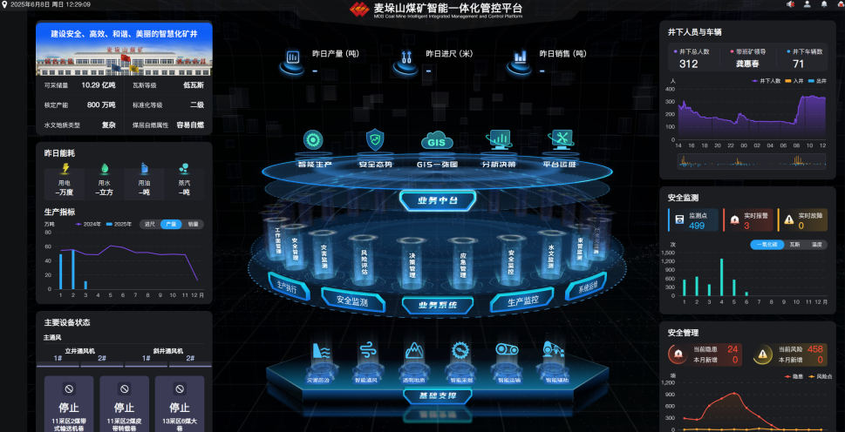
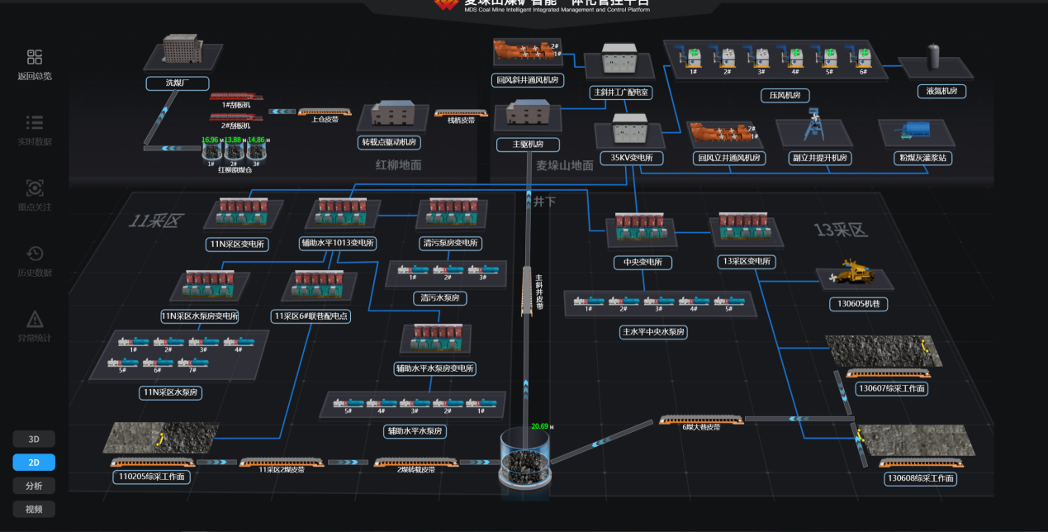
系统应具备汇报自动记录功能，区队操作员可通过语音录入生产量日报表、生产进尺完成情况日报表。其中生产量日报表可通过语音录入日期、工作面、产煤类型、产量、班次刀数、进尺量等信息。支持电话自动录音功能，且支持通话内容自动生成记录文本。用户可在管理页面中查看通话录音及通话内容。可以通过日期、区队等过滤条件查询历史调度通话记录，结果以数据列表的形式进行呈现，显示内容包括汇报人、所属区队、汇报时间、汇报内容所属类型（例如产量、进尺等）、通话文字内容、通话录音、录音时长等信息。
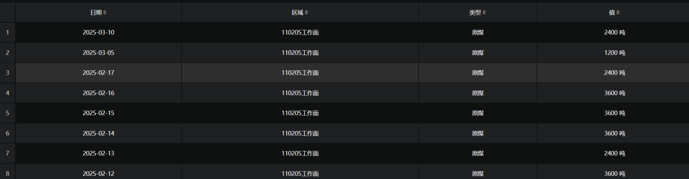
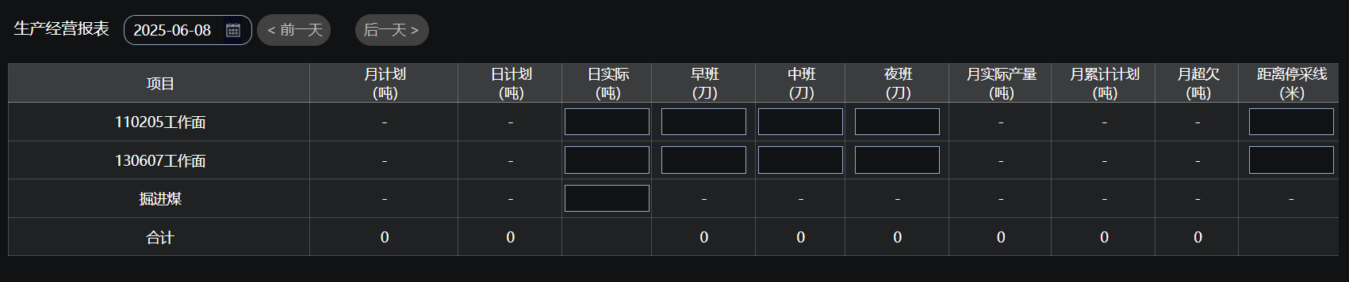
A汇报人（打电话）：今日205工作面早班3刀，中班4刀，晚班检修，产量5.5万吨。中班20:15贯通，出渣20车，303机头进尺11.5m。（如果不提时间和类型，默认是今日原煤产量）
B 调度员（接电话）：好的，已记录205工作面2025年5月2日的原煤产量以及303机头进尺信息。
A 汇报人（打电话）：不对我整错了，产量应该是5.8万吨，你帮我改一下
B 调度员（接电话）：好的，已帮您修改产量信息为5.8万吨。
A 汇报人（打电话）：行，那没事了（挂电话）
…
（根据对话内容，自动识别哪些要素。）
系统应具备报表导出功能，在区队操作员录入产量进尺报表后，可以通过语音交互形式查询报表。
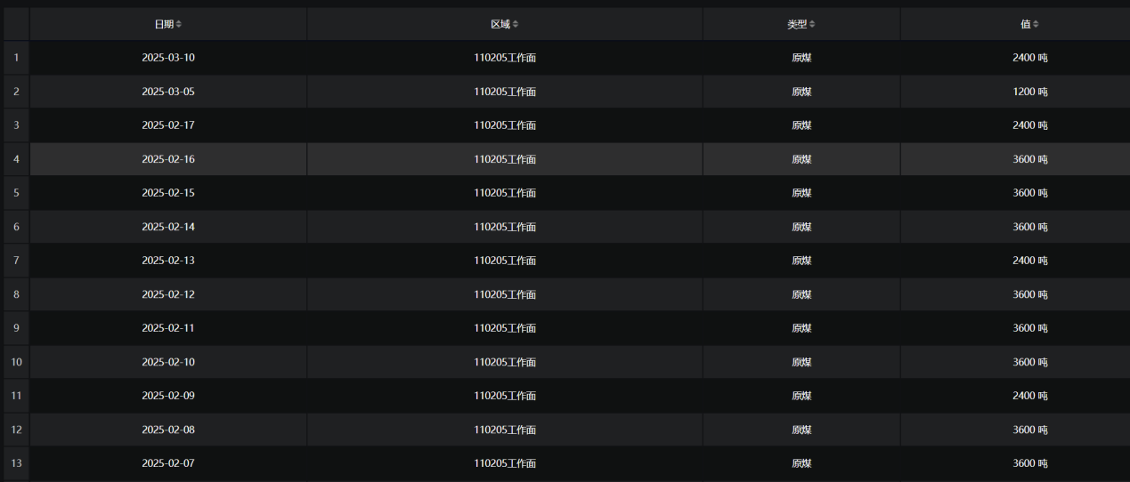
A操作员（语音输入/文字输入）：你好，帮我查一下 205工作面这个月的产量情况
B 调度员（打开生产量报表界面）：已帮您生成产量情况。
A 操作员（语音输入/文字输入）： 行，你帮我把上半个月的产量给我生成个报表出来。
B 调度员（交互界面）：好的，已帮您生成了报表（excel）。
A 操作员：行，那没事了。
…
（根据对话内容，自动识别哪些要素。）
系统应具备生产经营早调会议数字人播报功能。可根据用户要求生成日报。包括每个采煤工作面产量情况、掘进工作面进尺推进情况，并具备PPT输出 、EXCEL 输出、数字人联动播报能力 。智能早调会议除了支持数字人播报以外，还支持在线生成文档、在线浏览和文档下载等功能。对于产量未达标的工作面，系统具备原因分析功能。
A操作员（权限控制）（语音输入/文字输入）：你好，把早会简报搁大屏上放一下。
B 调度员（。。。。。）：好的，简报正在生成中。。。。
B 调度员（打开智能早报播报界面）：
昨日205工作面早班3刀，中班4刀，晚班检修，原煤产量5.5万吨。中班20:15贯通，出渣20车，303机头进尺11.5m。
昨日608工作面早班3刀，中班4刀，晚班3刀，原煤产量5.6万吨。中班20:00贯通，出渣6车，303机头进尺11.5m。
.。。。。
昨日205、603、605工作面产量均达到日计划要求。
昨日608、505工作面产量未达到日计划要求。
（数字人进行播报，并生成视频内容，内容包括各工作面简报表格、工作面静态图片。最后生成总结）

A 操作员（权限控制）（语音输入/文字输入）： 行，你把这些内容给我整个pdf文档。
B 调度员（交互界面）：好的，已帮您生成了日报文档（PDF）。
A 操作员（权限控制）（语音输入/文字输入）：额，为啥608没达到日计划啊，你给我分析分析。
B 调度员（交互界面）：好的，已为您调取608工作面相关数据并进行初步分析。根据系统记录和昨日调度日志显示，608工作面当日完成原煤产量5.6万吨，低于计划目标的6.0万吨，完成率为93.3%。未达产的主要原因如下：
中班期间液压支架移架卡顿：14:20左右，3#支架在推移过程中出现液压管路堵塞现象，导致约25分钟无法正常推进，影响当班割煤节奏。
晚班采煤机截割头磨损严重：19:30发现采煤机滚筒截齿磨损超标，临时更换耗时40分钟，直接影响夜班有效作业时间。
A 操作员（权限控制）（语音输入/文字输入）：那应该如何解决呢？你帮我生成一个解决方案。
B 调度员（交互界面）：
液压支架移架卡顿（14:20左右，3#支架液压管路堵塞）：每班次对液压系统压力、泄漏、滤芯状态进行检查，记录“三班点检台账”。加强操作人员对液压系统基本原理与常见故障判断能力的培训。
（第568条：液压支架必须保持良好的工作状态，各连接件和液压系统不得有损坏或泄漏，操作阀动作灵敏可靠，乳化液浓度符合要求。
第570条：每班必须对液压系统进行检查，发现异常应及时处理；严禁带病作业。
第573条：乳化液配比应符合规定标准（一般为3%～5%），水质应定期检测，防止液压系统污染。
第578条：综采工作面必须配备足够的备用液压元件，并存放在指定地点，确保快速更换。）
晚班采煤机截割头磨损严重：安装采煤机电流、温度、振动传感器，实时监控截齿负荷变化趋势，提前预警磨损。井下应设立专用工具箱和备件库，确保维修材料及时供应。
(第562条：采煤机各部件必须完好无损，截齿齐全、锋利，磨损超过规定的应及时更换。
第563条：采煤机运行前必须进行试运转，确认各部位正常后方可投入生产。
第565条：严禁使用不合格或磨损超限的截齿作业，以防引发设备事故或影响采煤效率。
第567条：井下应设立专用工具箱和备件库，确保维修材料及时供应。)
（根据对话内容，自动识别哪些要素。上述原因分析基于安全态势日报知识库、安全规程知识库）

3.3.2.3.1 数据源
1.数据来源：招标人提供相关原始数据。

3.3.2.3.2 系统交付
（1）部署支持：投标人需提供详细的系统部署方案与操作手册，包括硬件配置要求、软件环境搭建、系统安装步骤等，支持招标人将系统独立部署到矿方实际生产环境中，并在部署过程中提供现场或远程技术支持，确保系统正常运行。
（2）参数配置：系统所有可配置参数（如安全态势评分规则、预警阈值、工单处理流程等）需支持由招标人独立配置与调整，投标人需提供完善的参数配置说明文档及操作培训，保障招标人能够根据实际需求灵活设置系统参数。​
（3）数据对接：系统需具备良好的数据兼容性，支持与招标人现有的其他业务系统进行数据对接，确保数据的共享与交互，投标人需提供数据接口文档，并协助完成数据对接工作。

3.3.2.3.3 验收标准
1.功能验收：按照本需求说明中的功能要求，逐项对系统功能进行测试，确保系统实现全矿井安全态势监测与评估、工作面安全情况展示等所有功能，且功能操作流程符合实际业务需求。
2.性能验收：通过模拟测试与实际运行监测，验证系统的实时性、准确性与稳定性是否达到性能要求指标，如更新频率、系统运行稳定性等，确保系统性能满足矿井安全生产管理需求。
3.文档验收：检查投标人提交的各类文档（包括系统设计文档、数据处理方案、部署手册、操作手册、接口文档等）是否完整、准确，内容是否与系统实际功能与配置一致。
4.除上述验收标准外，交付产品应满足3.3.2.2小节中的验收标准。

3.3.2.4 知识产权交付要求
投标人确认并同意，本项目（包括但不限于大模型开发、训练、优化、部署及衍生成果）所产生的所有知识产权（包括但不限于著作权、专利权、商标权、商业秘密、算法、模型权重、数据集、技术文档、源代码等），均须无条件移交且永久归招标人所有。投标人不得以任何形式保留或主张相关权利。

3.3.2.5 分发明细
投标人应在标书中明确交付项的分发清单与分发费用：
分发项 | 配置清单 | 分发费用（万元）
例：模型或场景 | 该场景或模型进行分发是否需要授权与授权费  用、数量、 | 如:无需授权，授权费  用0万元  如需要授权，授权费用：3万元←
例：基础软件 | 列出该场景分发需要的基础软件要求如操作系统、数据库、运行基础软件、AI平台工具软件等 | 如:软件配置参数
例：基础硬件 | 列出该场景分发的最低  硬件配置要求、台数 | 如:一体机配置参数、设备清单等。
总计： |  | --------------
投标人应明确3.3.2 AI智能调度场景分发部署的配置方案。应明确硬件配置明细，软件部署明细、操作系统兼容性、硬件兼容性、数据库兼容性。投标人应明确该场景下的商业分发模型。如采用订阅制分发，应明确订阅分发费用明细（该部分不包含在最终报价，仅作为招标评分参考项）。

3.3.3 作业规程（通风部分）辅助编审

3.3.3.1 通用功能要求
（1）具备自然语言理解、运算、分析能力，能根据作业规程编制指南、模板等完成通风章节的编制。
（2）编制的内容应符合《煤矿安全规程》、《AQ6201》、《AQ1029》等法律法规、标准规范的要求。
（3）具备与业务系统Web API接口交互能力，能通过业务系统提供的Web API自动抓取生成作业规程所需的信息，完成作业规程的自动编制。
（4）智能体具备良好的人机交互能力，提供友好的人机交互接口或界面，进行规程的优化完善。
（5）智能体具备良好的文字、表格、字符、标点、数学公式、单位等生成能力，生成的文档符合科学术语规范。
（6）智能体支持与业务系统进行整合，能按照业务系统给定的权限进行智能体的调用、关闭等。
（7）智能体生成的作业规程，支持人工参与。即生成作业规程后，支持人工接管，进行作业规程的在线编制。人工在线编制时应提供Office相似的操作习惯和操作界面。
（8）支持由业务系统发起生成作业规程（带参数，如某某工作面）；智能体生成的作业规程后，支持导出成Word；也支持保存到业务系统中，同时支持将参数回传给业务系统。具备与已有一体化智能管控平台进行数据、功能、流程与界面无缝集成。

3.3.3.1.1 作业规程（通风部分）辅助编制要求
（1）具备按照给定的作业规程编制指南及模板，自动生成通风章节作业规程框架，并编制其内容。作业规程编制指南示例如图3所示。
（2）具备根据Web API接口等形式，获取通风方式与供风距离基础信息，自动生成通风方式与供风距离章节。
（3）具备根据《煤矿矿井风量计算方法》（MT/T 634），结合Web API接口等形式，按照瓦斯（二氧化碳）涌出量、同时工作的最大人数、温度、无轨胶轮车尾气排放稀释所需风量、风速等进行风量计算，自动生成风量计算章节。
图 3作业规程编制指南示例
（4）具备根据《煤矿安全规程》等法律法规，以及输入的规章制度，自动抓取通风管理要求，生成基本的通风管理条款。
（5）具备自动生成安全监控系统安装及敷设要求章节。
能根据Web API自动抓取业务系统中安全监控系统基础信息；根据《煤矿安全规程》、《AQ1029-2019--煤矿安全监控系统及检测仪器使用管理规范》等标准，结合工作面的通风返回时，生成工作面区域内（进风巷、回风巷、工作面巷等）一氧化碳传感器、烟雾传感器、甲烷传感器、氧气传感器、报警仪、断电仪等安全监测设备安装位置，以及报警门限、断电门限等信息。
能根据《煤矿安全规程》、《AQ1029-2019--煤矿安全监控系统及检测仪器使用管理规范》等法律法规及标准规范，生成安全监测线缆的敷设要求，以及安全措施。
（6）能根据Web API等自动获取工作面进风路线、回风路线。
（7）能根据计算的工作面需风量，结合人机交互、Web API主动抓取计算参数等方式，计算掘进工作面局部通风机需吸入的风量。
（8）能根据局部通风机需吸入的风量计算结果，选取计算风筒直径。
（9）能根据提供的数学公式自动计算风阻。
（10）具备联网爬取信息能力，抓取安标网风机相关备案信息等，提供设备选型参考。
（11）具备按照相关数学公式，通过Web API、人机交互等方式完成除尘风机使用期间风量计算，并通过联网抓取信息等方式，生成除尘风机选型信息。
（12）具备根据《煤矿安全规程》等标准、规范等生成局部通风机、除尘风机的安装信息。
（13）能根据《煤矿安全规程》、《煤矿安全生产标准化》等标准、规范，生成通风安全质量标准及要求。

3.3.3.1.2 作业规程（通风部分）辅助审核要求
具备按照《煤矿安全规程》、AQ6201、MT/T634等法律法规、标准、集团公司编制指南等对采掘工作面的作业规程（通风章节）进行合规性审核。包括但不限于以下审核要点：
（1）基本要求。
①能根据给定的语料库和Web API获取信息，判断作业规程编制的内容的完整性，是否覆盖规定的内容及章节。
②具备错别字、标点符号、格式等规范性检查和审核。
③具备前后逻辑一致性判别。
④具备关键信息提取功能。
（2）作业规程编制计算合规审查
①具备根据《煤矿矿井风量计算方法》（MT/T 634），结合Web API接口等形式，判断风量计算正确性。并能给出判断依据。
②具备根据《煤矿安全规程》等法律法规，判断通风管理条款是否合规。
③具备判断安全监控系统安装及敷设要求章节安装位置的正确性、安装传感器的完整性、传感器敷设位置的合规性、传感器报警门限、断电门限、复电门限的合规性。具备判断安全监测线缆的敷设要求，以及安全措施的合规性。并能给出判断依据。
④具备判断掘进工作面局部通风机需吸入的风量计算的正确性。
⑤具备判断风筒直径选取的合规性。
⑥具备判断风阻计算的正确性。
⑦具备判断提供通风设备选型的合规性。
⑧具备判断除尘风机选型信息的合规性。
⑨具备判断局部通风机、除尘风机的安装信息的合规性。
⑩具备判断通风安全质量标准及要求的合规性。
（3）人机交互能力
①支持PDF和Word格式的作业规程在线导入，导入后进行作业规程的审核，并以Word形式提供审核后的作业规程。并清晰的用文字或颜色进行标注，指出错误位置，以及判断依据。
②支持文字、语音等多模态的人机对话方式。
③支持按照人工输入的要求进行作业规程的审核。

3.3.3.1.3 智能体人机交互功能
（1）作业规程编制模板管理功能。支持按照不同矿井、不同作业类型地点制定不同的作业规程模板，包括章节编号、各个章节的内容要求、编制的依据等。
（2）可配置相应章节的基础信息对应的Web API 接口。指定后，需按照Web API自动获取信息，并填充到作业规程相应部分。
（3）支持编制与审核语料库的在线管理。除内置《煤矿安全规程》、AQ6201等语料库后，支持语料库的添加、删除，支持对语料库进行打标，支持指定章节的对应关系配置。
（4）支持关键参数的在线输入。或当需要的参数未提供时，支持多轮对话交互的形式，获取所需信息，完成作业规程的编制。如未获取到参数，应在生成的文档中进行标注，并写明空白部分应该由人工填写的内容，以及参考的相关依据。
（5）提供友好的界面，支持作业规程编制所需参数的动态输入。当从给定语料信息未查询到所需的必须参数时，应给出提示，在生成的作业规程相应部分用特殊符号标记；并可接收在线输入，根据输入的信息，进行信息的修正。
（6）支持作业规程的在线审核。并以类似Word批注的形式显示审核结果，以及显示审核参考依据等。
（7）支持编制与审核的动态切换。即当人工参与编制后，可对作业规程进行审核。
（8）应支持主流基础大模型切换。

3.3.3.2 分项验收指标测评要求
（1）作业规程编制章节与内容完整性应达到100%。
（2）作业规程编制章节与内容的事实类指标准确率应不低于95%。
（3）作业规程编制的支持并发不小于10个，最大并发条件下响应时间不大于30s，单并发条件下响应时间不大于5s。
（4）作业规程编制验收测评。选取具体某个矿井的采煤工作面和掘进工作面，对比验证智能体生成的作业规程和矿方实际的作业规程的差异，在风量计算、风阻计算等计算型指标方面应保持一致，或在合理范围内（即允许可变参数选取存在差异）；在通风管理要求、断电范围等描述性指标方面应保持含义的一致性；在内容章节及内容完整性方面应保持与给定的编制指南一致。
（5）作业规程审查验收测评。选取具体某个矿井采煤工作面和掘进工作面各1个，通过3人（招标人不少于1人）参与修改制造不少于200处错误，覆盖错别字、病句、歧义、计算错误、前后矛盾、删减必要章节等问题，识别精确率不低于80%。识别召回率不低于90%。其中精确率P与召回率R定义如下：
$$P=\frac{TP}{TP+FP}$$
$$R=\frac{TP}{TP+FN}$$
其中：
- TP：系统正确识别真实错误
- FP：系统将正确语句识别为错误语句。
- FN：系统将真实错误识别为正确语句。
（6）投标人解决方案交付时应于不少于三种主流OEM一体机进行测试，测试结果应表明方案满足主流算力架构兼容性部署要求。
（7）投标人应交付完整的可运行产品；投标人应在项目实施过程中为招标人提供必要的技术指导和技术支持服务。
（8）对于场景建设过程中涉及到的云平台组件,包括但不限于OCR等，项目通过验收后，须提供3年免费技术支持。

3.3.3.3 知识产权交付要求
投标人确认并同意，本项目（包括但不限于大模型开发、训练、优化、部署及衍生成果）所产生的所有知识产权（包括但不限于著作权、专利权、商标权、商业秘密、算法、模型权重、数据集、技术文档、源代码等），均须无条件移交且永久归招标人所有。投标人不得以任何形式保留或主张相关权利。

3.3.3.4 分发明细
投标人应在标书明确交付项的分发清单与分发费用：
分发项 | 配置清单 | 分发费用（万元）
例：模型或场景 | 该场景或模型进行分发是否需要授权与授权费  用、数量、 | 如:无需授权，授权费  用0万元  如需要授权，授权费用：3万元←
例：基础软件 | 列出该场景分发需要的基础软件要求如操作系统、数据库、运行基础软件、AI平台工具软件等 | 如:软件配置参数
例：基础硬件 | 列出该场景分发的最低  硬件配置要求、台数 | 如:一体机配置参数、设备清单等。
总计： |  | --------------
投标人应明确3.3.3 作业规程（通风部分）辅助编审场景分发部署的配置方案。应明确硬件配置明细，软件部署明细、操作系统兼容性、硬件兼容性、数据库兼容性。投标人应明确该场景下的商业分发模型。如采用订阅制分发，应明确订阅分发费用明细（该部分不包含在最终报价，仅作为招标评分参考项）。

3.3.4 基于机器视觉的安全隐患判识

3.3.4.1 总体要求
依托3.2.2.4中的机器视觉AI开发软件及工具链，选择用户实际场景视频对院建大平台进行效果评估。利用开发软件及工具链，对实际场景中采集的视频/图片数据进行提示词标注，视觉大模型微调，大模型蒸馏。保留蒸馏模型的输出接口，将蒸馏的大模型下发到边缘算力设备，模型处理结果通过API输出给招标单位，由招标单位控制业务逻辑并形成报警上传到视觉应用平台。

3.3.4.2 具体技术要求

3.3.4.2.1 基于多模态大模型的模型微调与蒸馏
根据煤矿井下实际场景需求，采集视频、图片数据，并进行相应的提示词工程标注。通过大模型微调技术，获得煤矿垂直领域多模态大模型。
建立基于多模态大模型的蒸馏/训练模式，通过搜集的图像素材加强特定场景的AI安全场景判定能力，提升模型准确度。基于大参数量模型训练更小参数量的多模态模型，用于部署在更小资源的边缘算力平台之上，实现落地场景能力增强。

3.3.4.2.2 AI编排组态及可视化设计
为了实现面向非专业技术人员的智能编排和定制AI模型组态的功能，将智能编排和定制AI组态进行可视化设计，并融入AI标注系统中。
智能编排和定制AI组态是一个直观、简洁的图形化操作平台，可以将模型库里的不同模型、场景模板库中的各种后处理方法和外部联动系统输入的多模态数据，进行排列和组合，形成定制化的处理逻辑。排列组合方式都以图形化和简洁文字说明呈现，非专业技术人员通过简单的拖拽、点击等操作即可完成相应设置。

3.3.4.2.3 视频AI模型部署
支持一键式部署与运行，在完成AI模型组态的编排和定制后，可自动将模型部署到煤矿现场的边缘计算设备或云端服务器上。运行过程中，系统实时监测模型的运行状态，包括资源占用情况、模型推理速度、检测准确率等指标，并以直观的图表形式展示，方便了解模型运行情况。反馈与优化机制建立，建立用户反馈渠道，当发现问题时，可以通过操作界面直接提交反馈信息。

3.3.4.2.4 视觉大模型场景验证
（1）视觉边缘算力与中心算力模型融合共享
建立基于中心端（重庆院）训练视觉模型，并将模型下发到煤炭实际用户生产现场具有AI算力的设备上的模型融合共享模式，建立数据回流和模型调优模式，实现模型训练到应用的传递机制和有效云边协同。
（2）基于多模态大模型的视觉场景判识
基于本项目建设的视觉AI开发平台蒸馏出来的视觉大模型，下发到边缘AI算力设备。利用3.3.4.3小节中的五个场景视频进行推理验证，推理结果以API形式对外输出。由招标人根据模型输出控制报警，并且在视觉应用平台上展示报警效果。

3.3.4.3 分项验收指标测评要求
（1）形成1套（30-75）B煤矿垂直领域多模态大模型，招标人配合提供煤矿专业场景数据。
（2）由（30-75）B的大模型，蒸馏出一套(2-10)B参数量的多模态大模型；
（3）投标人解决方案交付时应于不少于三种主流OEM一体机进行测试，测试结果应表明方案满足主流算力架构兼容性部署要求；
（4）基于本项目建设的视觉AI开发平台开发的多模态视觉AI模型应通过如下5种典型场景的效果验证，场景判识推理时间不大于5s，且识别准确率不低于90%。
场景一：不进行敲帮问顶继续生产（场景流程描述：采用长度超过1.5米的长柄钢钎或专用撬棍，由外向里、先顶后帮顺序敲击，单手扶杆，发现松石须立即撬落或架设临时支护，两人协同操作，确保退路畅通。禁止徒手操作和多人重叠作业；检测人员需佩戴防滑手套与护目镜；若遇破碎带持续掉矸须立即撤离）；场景二：修复巷道不坚持“由外向里，先支后回、逐架进行”的原则进行施工；场景三：下山掘进时，下山上口无防止跑车装置，或斜巷施工无防跑车安全措施而继续施工；场景四：回采工作面支架工拉架、移溜子时，与割煤平行作业的距离不符合规程规定；场景五：未停机而在工作面端头回柱或者移动端头支架，过头、过尾时擅自进入工作面端头警戒区域。
评测过程中，招标人提供相关原始数据；投标人需提供详细的系统部署方案与操作手册，包括硬件配置要求、软件环境搭建、系统安装步骤等，支持招标人将系统独立部署到测评环境中，并在部署过程中提供现场或远程技术支持，确保系统正常运行。系统所有可配置参数需支持由招标人独立配置与调整，投标人需提供完善的参数配置说明文档及操作培训，保障招标人能够根据实际需求灵活设置系统参数。系统需具备良好的数据兼容性，支持与招标人现有的其他业务系统进行数据对接，确保数据的共享与交互，投标人需提供数据接口文档，并协助完成数据对接工作。
（5）提交1套完整、准确的与系统实际功能与配置一致的各类文档（包括系统设计文档、数据处理手册、部署手册、平台软件操作手册、大模型微调及蒸馏操作手册、接口文档等）。

3.3.4.4 知识产权交付要求
投标人确认并同意，本项目（包括但不限于大模型开发、训练、优化、部署及衍生成果）开发过程中所产生的所有知识产权（包括但不限于著作权、专利权、商标权、商业秘密、算法、模型权重、数据集、技术文档、源代码等），均须无条件且永久归招标人所有。投标人不得以任何形式保留或主张相关权利。

3.3.4.5 分发明细
投标人应在标书明确交付项的分发清单与分发费用：
分发项 | 配置清单 | 分发费用（万元）
例：模型或场景 | 该场景或模型进行分发是否需要授权与授权费  用、数量、 | 如:无需授权，授权费  用0万元  如需要授权，授权费用：3万元←
例：基础软件 | 列出该场景分发需要的基础软件要求如操作系统、数据库、运行基础软件、AI平台工具软件等 | 如:软件配置参数
例：基础硬件 | 列出该场景分发的最低  硬件配置要求、台数 | 如:一体机配置参数、设备清单等。
总计： |  | --------------
投标人应明确3.3.4基于机器视觉的安全隐患判识场景分发部署的配置方案。应明确硬件配置明细，软件部署明细、操作系统兼容性、硬件兼容性、数据库兼容性。投标人应明确该场景下的商业分发模型。如采用订阅制分发，应明确订阅分发费用明细（该部分不包含在最终报价，仅作为招标评分参考项）。

四、软硬件设备清单要求

4.1 算力基础设施设备供货清单
算力基础架构图如下：
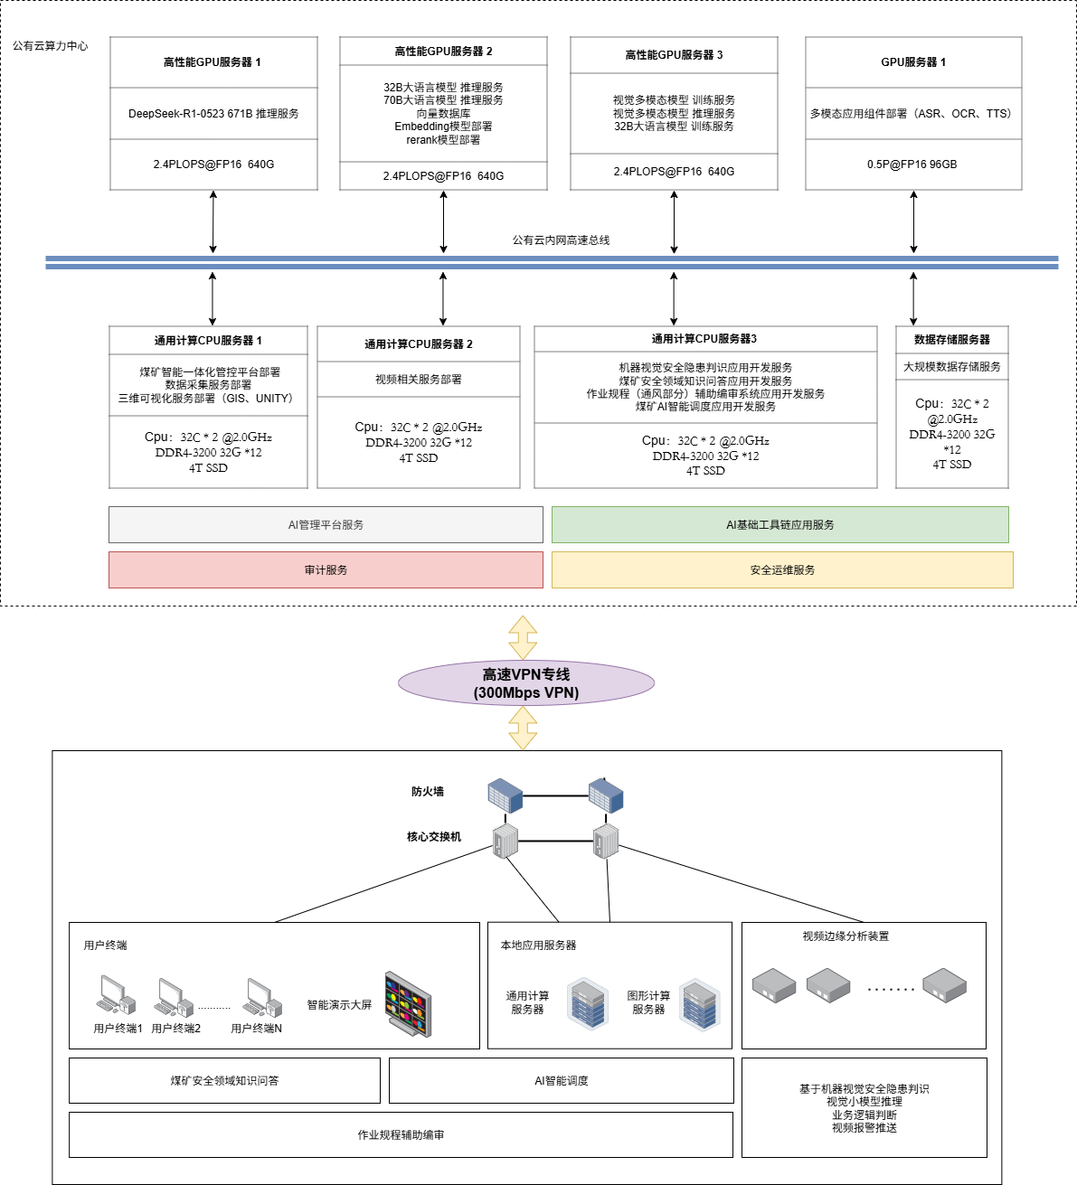
图 4 算力基础架构图

4.1.1 云端基础设施供货清单
序号 | 内容 | 要求 | 规格配置要求 | 数量 | 单位
1 | 公有云GPU算力服务器 | 部署在公有云，招标人采用租赁方式使用,租赁周期为18个月。用于部署大模型推理及训练任务  总算力 ≥8.0 PFLOPS @FP16  总显存≥2000G  采用NVIDIA GPU及 X64 CPU计算单元，兼容主流计算架构。 | 高性能GPU服务器：  CPU：核心数不少于64C 主频不低于2.5GHz，采用X64架构  GPU：8卡或以上,采用NVIDIA计算卡，计算架构为Ampere架构或更新。  内存：不低于960G  数据盘：不低于10T  网卡：8x100GE 满足RoCE要求  整机算力大于等于2.4PFLOPS @FP16 Tensor Core  整机显存大于等于640GB。  单卡显存大于等于80GB。 | ≥3 | 台
 |  |  | GPU服务器：  CPU：核心数不少于64C 主频不低于2.5GHz，采用X64架构  GPU：4卡或以上，采用NVIDIA计算卡，计算架构为Ampere架构或更新  内存：不低于360G  整机算力大于等于0.5PFLOPS @FP16 Tensor Core  整机显存大于等于96GB  单卡显存大于等于24GB | ≥1 | 台
2 | 公有云通用CPU计算服务器 | 招标人采用租赁方式使用,租赁周期为18个月。用于部署大模型应用，大规模数据存储服务以及未来云化管理扩容等需求  提供规格配置同等或更高规格即可 | Cpu：核心数不少于 64C，主频不低于2.0GHz，采用X64架构。  内存：不低于DDR4-3200 32G *12  存储：不低于4TB SSD | 4 | 台
3 | 安全防护服务 | 安全防护服务，使用周期为18个月 | 需在使用期内提供对所有云端基础设施提供7x24小时安全防护服务 | 1 | 套
4 | VPN专线 | 满足云端基础设施与本地终端通信的需求.租赁周期为18个月。 | 应满足云端基础设施与本地终端组网通信的配置要求。VPN专线带宽不低于300Mbps，支持不少于50人同时访问。 | 1 | 套
注：上述公有云算力服务器中的规格配置要求为最低性能要求。投标人可根据实际情况提出优化方案及算力组合方案。优化方案作为招标评分项计入总分。

4.1.2 本地基础设施供货清单
序号 | 内容 | 要求 | 规格配置要求 | 数量 | 单位
1 | 高性能CPU计算服务器 | 部署在重庆院本地机房，用于部署业务系统 | 处理器规格：Cpu：32C X64架构，主频不低于2.5GHz  内存规格：不低于192GB  存储规格：不低于10TB SSD  网卡：满足组件并行计算通信速率要求  GPU:RTX A4000同等性能或更高。 | 1 | 台
2 | NVIDIA高性能图形服务器 | 部署在重庆院本地机房，用于部署GIS、UNITY等业务系统、及本地小模型训练及部署 | CPU：核心数≥ 32C 主频≥2.5GHz，采用X64架构  GPU：要求采用NVIDIA GPU，2卡或以上。支持PCIE 4.0*16，架构为Ada Lovelace或更新。单卡显存不低于32GB。CUDA核心数≥16000  内存：不低于DDR4 32G *12  存储：不低于10TB SSD  网卡：满足组件并行计算通信速率要求  整机显存≥96GB | 1 | 台
3 | 质保服务 | 质保服务 | 所有硬件及相关软件提供3年质量保证服务。提供7x24小时问题支撑 | 3 | 年

4.2 软件供货清单
产品类别 | 内容 | 用途描述 | 技术规格 | 数量 | 单位
软件部分 | 大模型管理工具软件 | 描述：用于管理基础大语言模型，并包含大模型管理、训练、数据集管理、数据表组、模型评测、资源监控的一系列工具平台  用途：用于所有大语言模型应用的基础模型管理，用于通风方案设计审查应用的模型训练 | 包含软件及所有大语言模型相关服务器节点授权。  具体要求详见用户需求书分项技术要求相关章节。 | 1 | 套
 | 大模型应用开发工具软件 | 描述：用于开发知识问答、智能体等各类大语言模型应用，支持Agent、知识库、问数、数据库等功能，可快速帮助用户实现大语言模型应用落地，分别以零代码、低代码态的产品形态，提供应用组件和应用框架，提高AI原生应用的开发效率，降低开发门槛  用途：用于企业知识问答、瓦斯时序分析、通风方案设计审查、智能调度机器人应用等大模型应用开发 | 包含软件及相关服务器节点授权。具体要求详见用户需求书分项技术要求相关章节。 | 1 | 套
 | 机器视觉AI工具软件 | 描述：用于开发视频分析、图像分析等视觉类应用  用途：可以矿山安全生产、环境检测等应用开发 | 包含软件及相关服务器节点授权。具体要求详见用户需求书分项技术要求相关章节。 | 1 | 套
 | 基座大模型 | 描述：用于为不同的大模型应用提供推理、训练的基座模型  用途：各类大模型应用开发提供支撑 | 含Qwen 32B、LLama70B、DeepSeek 671B R1/V3等主流大语言模型，可包含投标人的自研闭源模型，投标人根据项目需求和资源情况选择性提供。具体要求详见用户需求书分项技术要求相关章节。 | 1 | 套
 | ASR能力组件 | 描述：提供语音转文字功能，支持各种方言  用途：智能调度机器人应用开发 | 通用ASR语音转文字能力，支持多种常见方言，具体要求详见用户需求书分项技术要求相关章节。 | 1 | 套
 | OCR能力组件 | 描述：提供图片文字提取功能  用途：用于企业知识问答应用 | 通用OCR图片文字提取能力，识别率≥95%。具体要求详见用户需求书分项技术要求相关章节。 | 1 | 套
 | TTS能力组件 | 描述：提供文字朗读能力，情感自然，支持多种风格  用途：智能调度机器人应用开发 | 通用TTS文字朗读能力，支持设置男女多种模版风格。具体要求详见用户需求书分项技术要求相关章节。 | 1 | 套
应用场景工程服务部分 | 基于机器视觉的安全隐患判识应用开发服务 | 以招标人提供的试点应用企业为服务对象，建立基于多模态大模型的场景应用 | 通过本次建设的视觉AI开发平台，开发基于实际煤炭企业的试点应用，实现  1）基于视觉大模型的的三违行为识别技术研究。  2）煤矿安全生产视频AI模型轻量化技术研究。  3）AI编排组态及可视化。  4）AI模型部署及管理。  具体要求详见用户需求书分项技术要求相关章节。 | 1 | 套
 | 煤矿安全领域知识问答开发服务 | 以招标人提供的文档知识为试点，建立企业知识库，并支持各类知识问答功能，包含多模态图片识别等能力，为企业员工服务 | 通过本次建设的大模型应用开发平台，开发下列功能：  1）搭建企业知识问答AI应用  2）将文档进行处置、上传至向量数据库并进行切片处置，建立招标人自身知识库  3）打通多模态大模型能力，自动根据问题种类（图像或文字）自动识别并提供文字回答  4）和企业已有应用进行API对接。  具体要求详见用户需求书分项技术要求相关章节。 | 1 | 套
 | 作业规程（通风部分）辅助编审系统应用开发服务 | 以煤矿安全规程作为训练语料，对通风设计方案进行自动审核，自动检查其中的违规风险项并输出，辅助通风设计人员提升设计效率 | 包含下列功能：  1、应用部分  1）开发通风方案设计审查系统系统应用模块  2）包含文档上传、逐项审查、输出风险项、定位到设计文档原文位置、定位到规章制度原文位置等功能  2、提供大模型训练服务  1）基于煤炭安全规程中的部分设计规定，建立大模型数据训练集，整理标准问答对  2）基于平台模型训练功能进行SFT等多轮微调和训练  3）对微调训练结果进行验证和持续改进  具体要求详见用户需求书分项技术要求相关章节。 | 1 | 套
 | 煤矿智能调度应用开发服务 | 以招标人的各类煤炭应用系统为基础，通过语音对话和文字交互等模式建立数字人助手，高效实现调度操作，服务各类煤炭调度中心等客户，提升管理效能 | 包含下列功能：  1）打通已有综管平台、监测监控、人员定位、广播等业务系统，建立标准API接口库  2）建立煤矿智能Agent流程机器人，实现用户意图识别和Agent导向能力  3）建立智能调度外部系统API库并进行语义化治理，实现各类Agent搭建  4）实现统一对话式交互接口  具体要求详见用户需求书分项技术要求相关章节。 | 1 | 套
 | 质保服务 | 质保服务 | 所有硬件及相关软件提供3年质量保证服务。提供7x24小时问题支撑 | 3 | 年

